谷粒商城

版本：V 2.0

# 课程简介

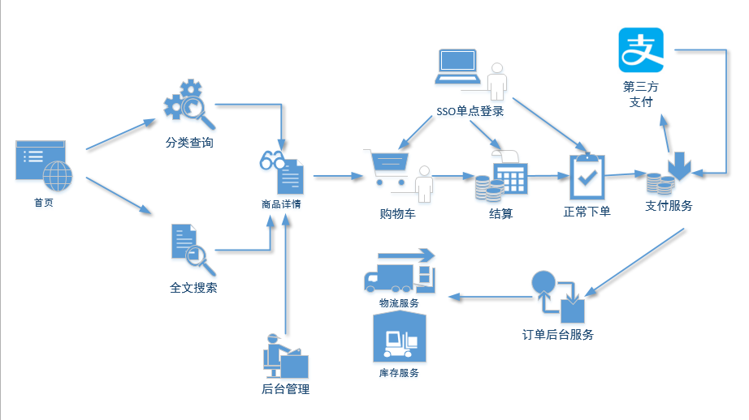

## 1 为什么我们要讲电商？

因为就互联网平台来说，电商网站有很多典型的特征：

* 访问量大
* 数据量大
* 并发高，实战性强
* 有一定的业务复杂性,技术点丰富
* 涉及支付考虑一定安全性

## 2 电商的类型？



## 3 做出来后它长什么样？



**工程模样**

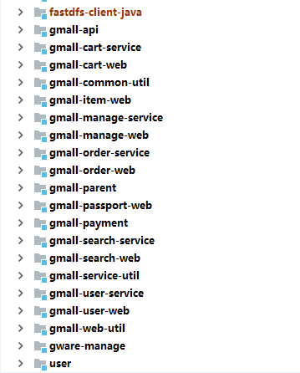

**界面模样**

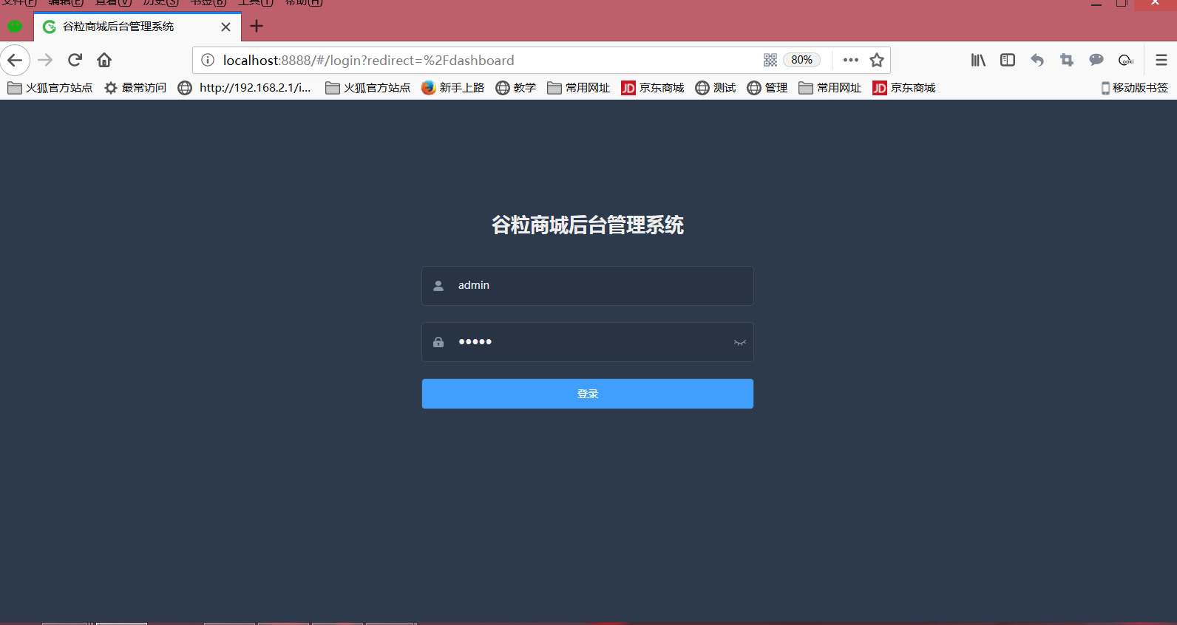

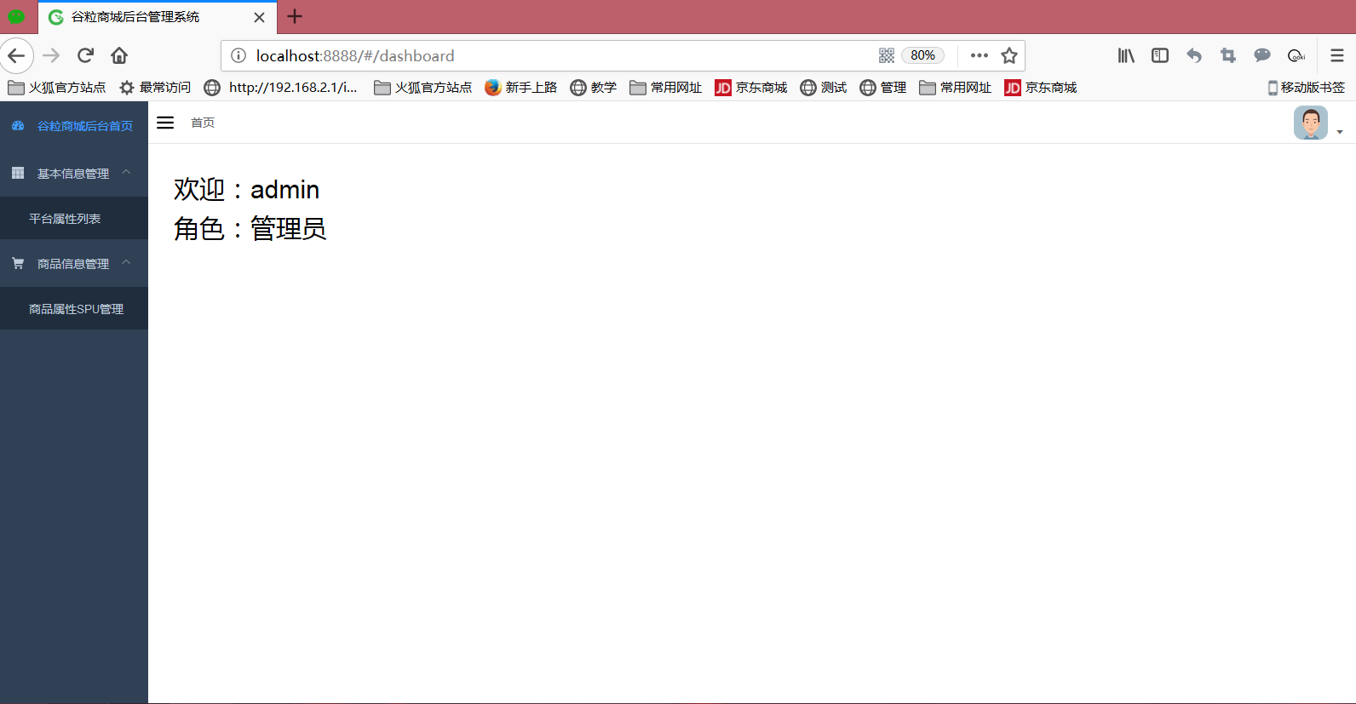

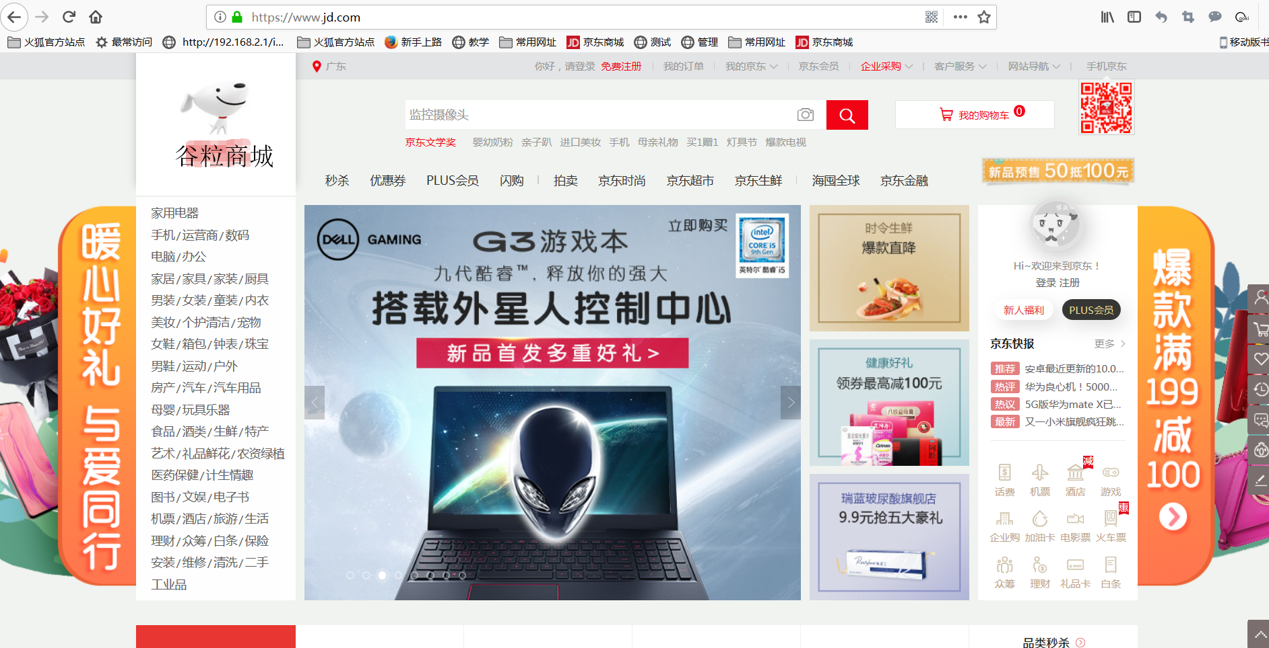

**实际模样**

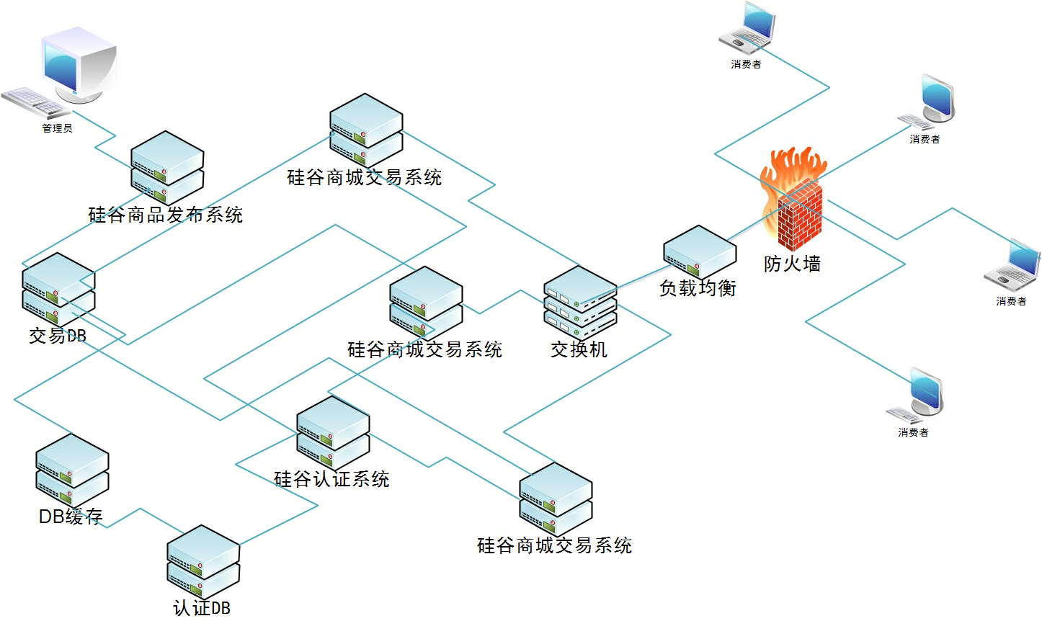

## 4 我们能从这个项目中学到什么？



# 二、 Intellij idea

## 1 介绍

IDEA 全称 IntelliJ IDEA，是java语言开发的集成环境，IntelliJ在业界被公认为最好的java开发工具之一，尤其在智能代码助手、代码自动提示、重构、J2EE支持、各类版本工具(git、svn、github等)、JUnit、CVS整合、代码分析、 创新的GUI设计等方面的功能可以说是超常的。IDEA是JetBrains公司的产品，这家公司总部位于捷克共和国的首都布拉格，开发人员以严谨著称的东欧程序员为主。它的旗舰版本还支持HTML，CSS，PHP，MySQL，Python等。免费版只支持Java等少数语言



比起Eclipse的好处：

|  |
| --- |
| 1. 快 全程跟踪提示速度快 2. 提示范围广 html js xml properties maven |

## 2 安装

解压后，打开idea

进入ide主页面，help-register-license server,然后输入 http://idea.iteblog.com/key.php

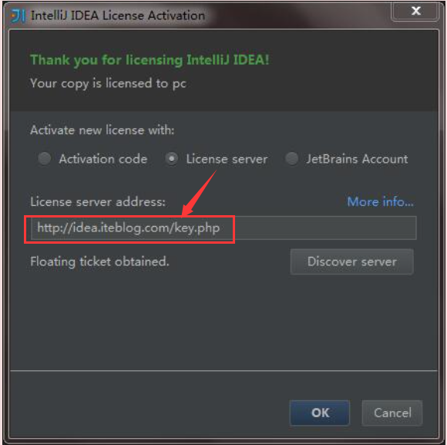

## 3 使用

### 3.1 Project与module

在idea中没有workspace的概念，每一个窗口只能打开一个Project。 对于单一工程的项目，直接建一个Project在其下面开发就好了。

单一工程的项目：

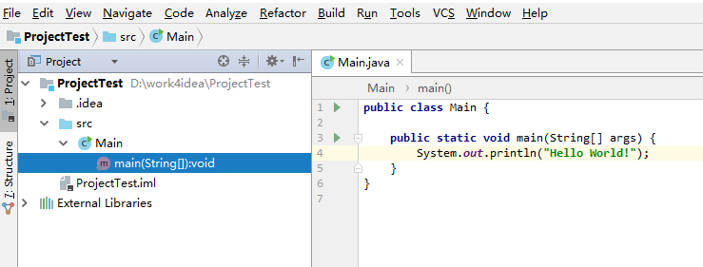

但是我们知道现在稍微大一点的项目都是多项目的分布式部署的，那么岂不是每个子工程都要打开一个窗口？

这时候就需要用到Module的概念，Module是项目的子模块，可以独立运行的工程，当一个多项目组成的系统时，Project下本身可以不拥有代码，而是作为一种顶级的管理目录，所有的代码都放到各个module之中。

下面我们在这个Project下增加Module，

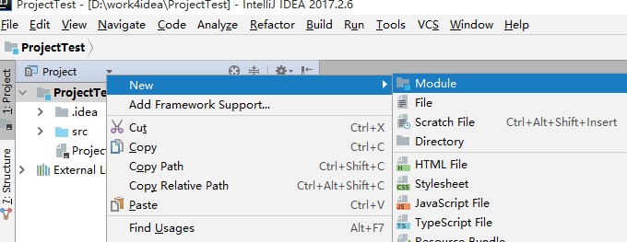

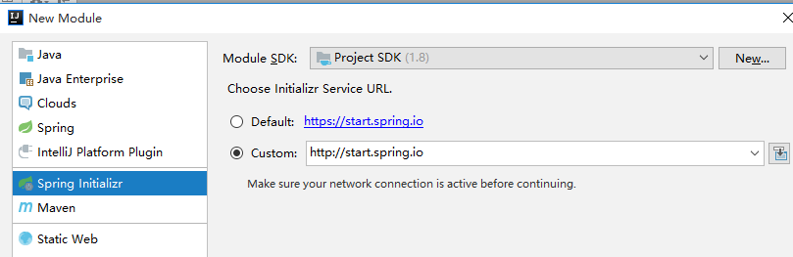

这个时候因为要从网上读取模板所以务必保持联网状态，Spring Initalizr是springboot工程的模板。

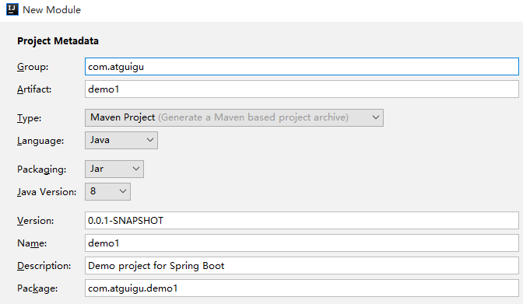

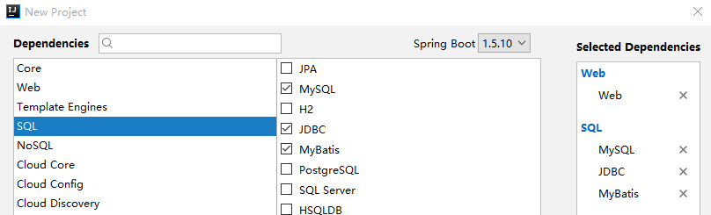

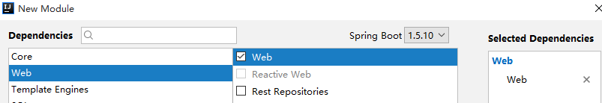

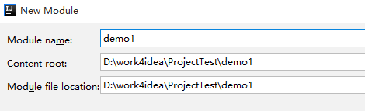

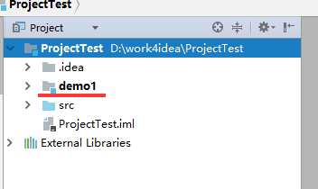

这时候看到Project中多了一个demo1的Module的。

其实这时候Project工程下的src就没什么用了，可以删掉。

模块建立好了，我们就来用springmvc标签建一个controller看看好不好使。

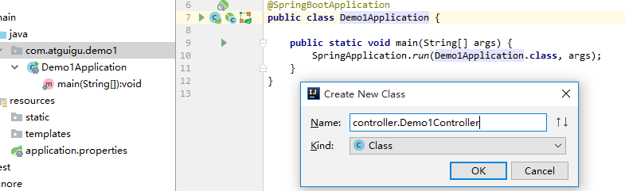

controller代码

|  |
| --- |
| @Controller **public class** Demo1Controller {  @ResponseBody  @RequestMapping(**"testDemo"**)  **public** String testDemo(){  **return "hello demo"**;  } } |

运行Demo1Application中的main方法

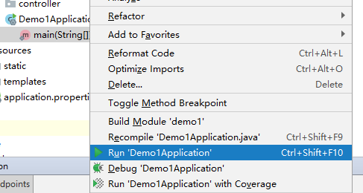

用浏览器测试：

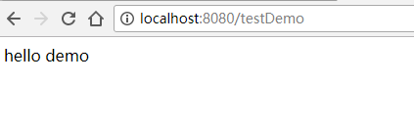

### 3.2 从Git中clone项目

首先要去GitHub上创建一个项目

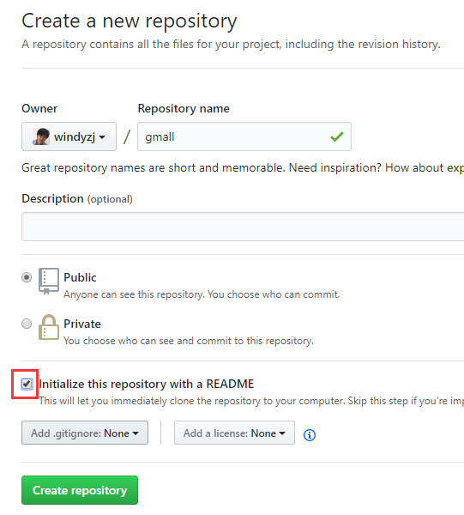

注意的地方是记得加一个README，这样clone下来的工程就不是空的了。

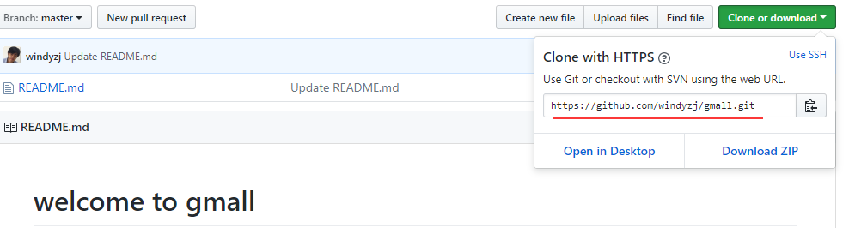

这个就是咱们的仓库地址，咱们来进行第一次复制

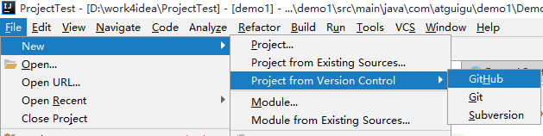

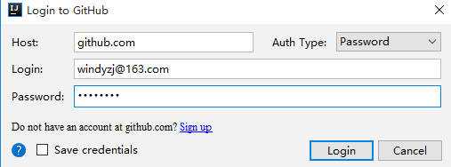

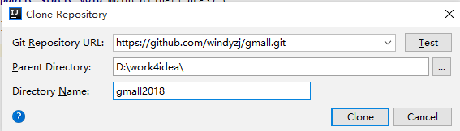

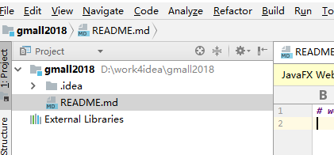

如果弹出提示框如下，问你是否要自动提交某些文件，请一律选NO,且不再提醒。否则系统会自动提交一些不必要的文件。

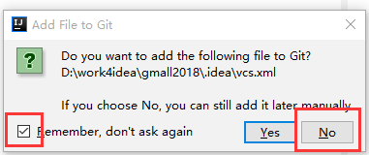

## 4 界面颜色风格

setting->Appearance

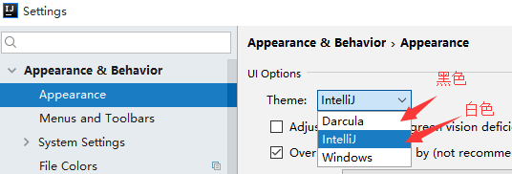

## 5 idea的快捷键

### 5.1 常用快捷键

智能补全 引包 alt+Enter

由方法自动生成返回值变量 ctrl+alt+v

跳到方法的实现类 ctrl+alt+b

查看方法参数 ctrl+p

查看方法文档 ctrl+q

复制行 ctrl+D

删除行 ctrl+Y

跳转到上一个/下一个位置 ctrl+alt+左右

大小写切换 ctrl+shift+u

### 5.2 Debug:

F8 执行下一行 (相当于eclipse的 F6)

F7 跳入内部 (相当于eclipse的 F5)

F9 继续执行 (相当于eclipse的 F8)

热部署 ctrl+shift+F9 （仅debug模式）

### 5.3 搜索

全文搜索文本 ctrl+shift+f

全文替换文本 ctrl+shift+r

搜索类 ctrl+n

任何地方搜索 双击shift

### 5.4 快速录入

查看快速录入列表 ctrl+j

foreach iter

普通for循环 fori

循环数组 itar

迭代器遍历 itco

psvm 主函数

pfs 常量

生成代码块： try/ if / for/ while/ synchronized

ctrl+alt+t

## 6 手工加入快捷键模板

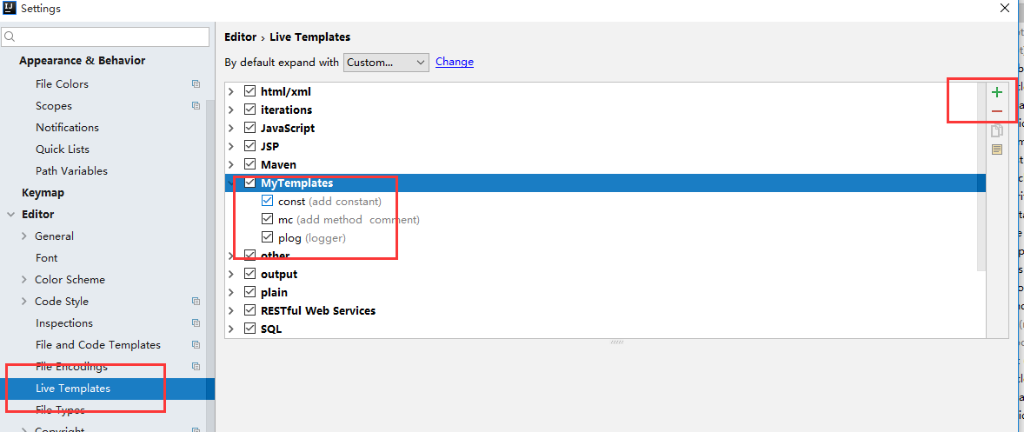

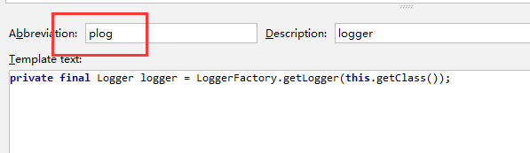

## 7 配置maven 和jdk

Maven

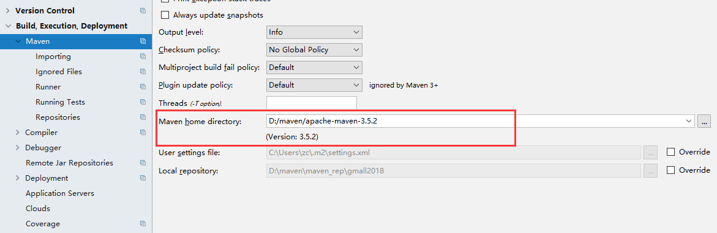

jdk

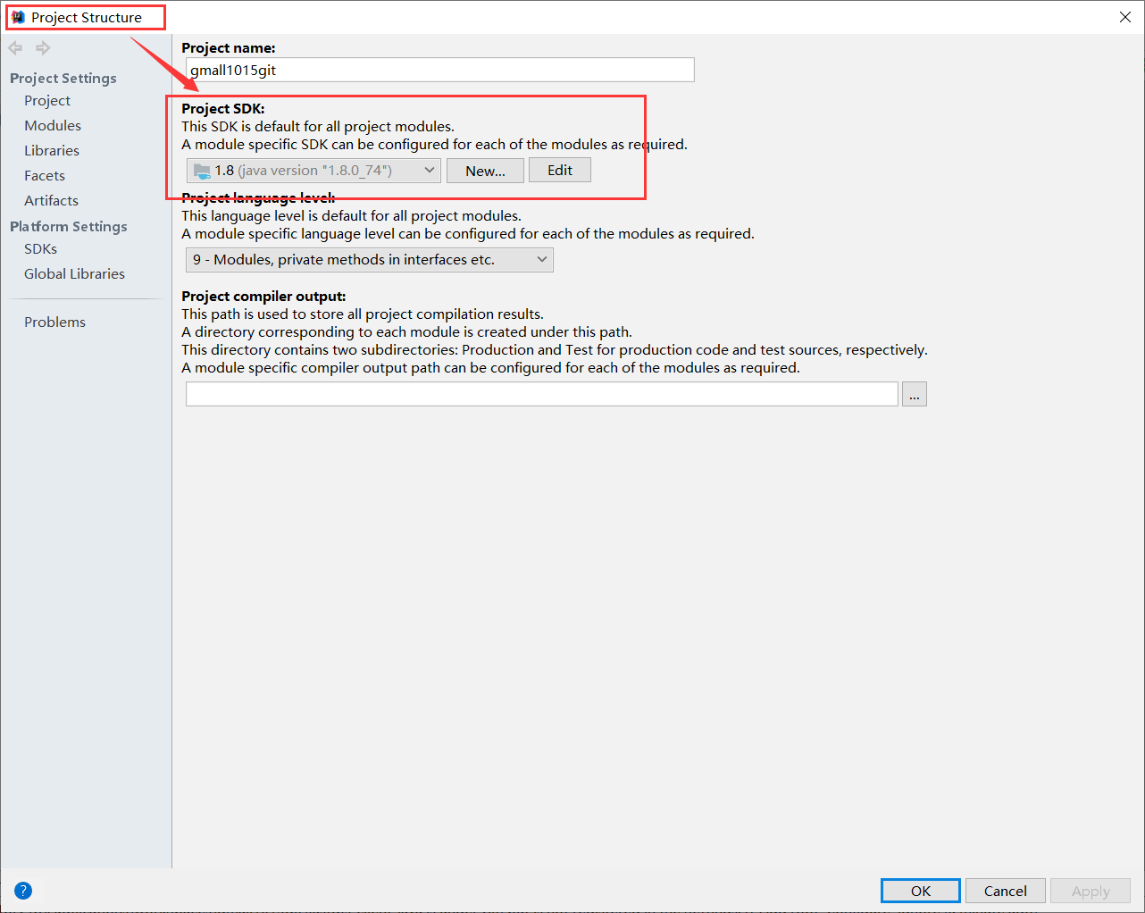

# 三、数据结构的概述

## 1 数据结构



**企业版**

|  |
| --- |
|  |

**教学版**

|  |
| --- |
|  |

## 2 数据库建模工具EZDML

配置： 工具—>修改ini配置

|  |
| --- |
| [DefaultFieldTypes]  [CustFieldTypes]  1=bigint  2=decimal  [DbConn] |

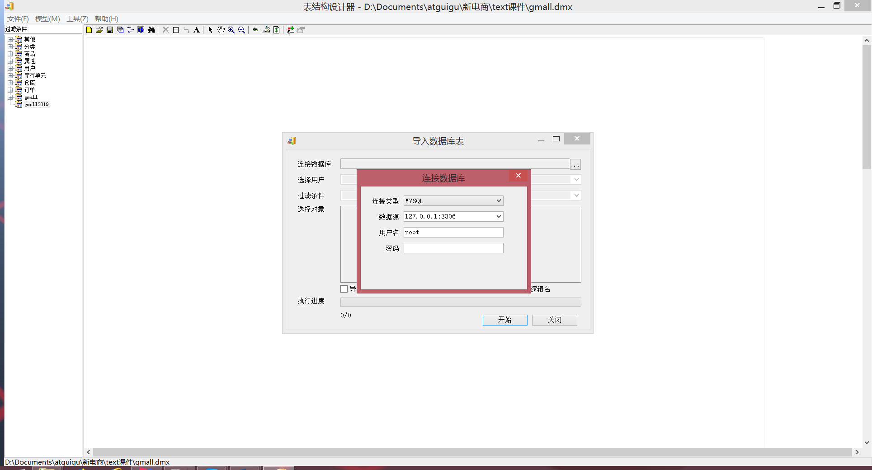

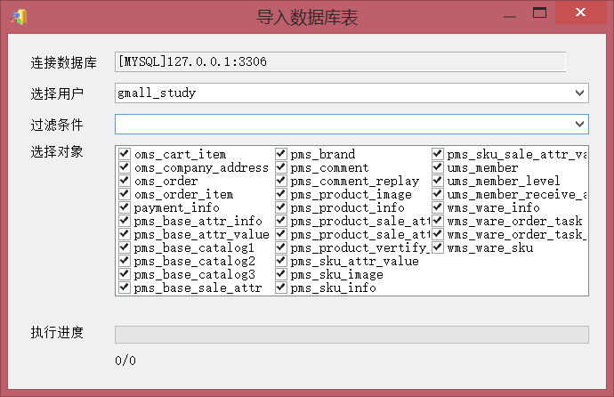

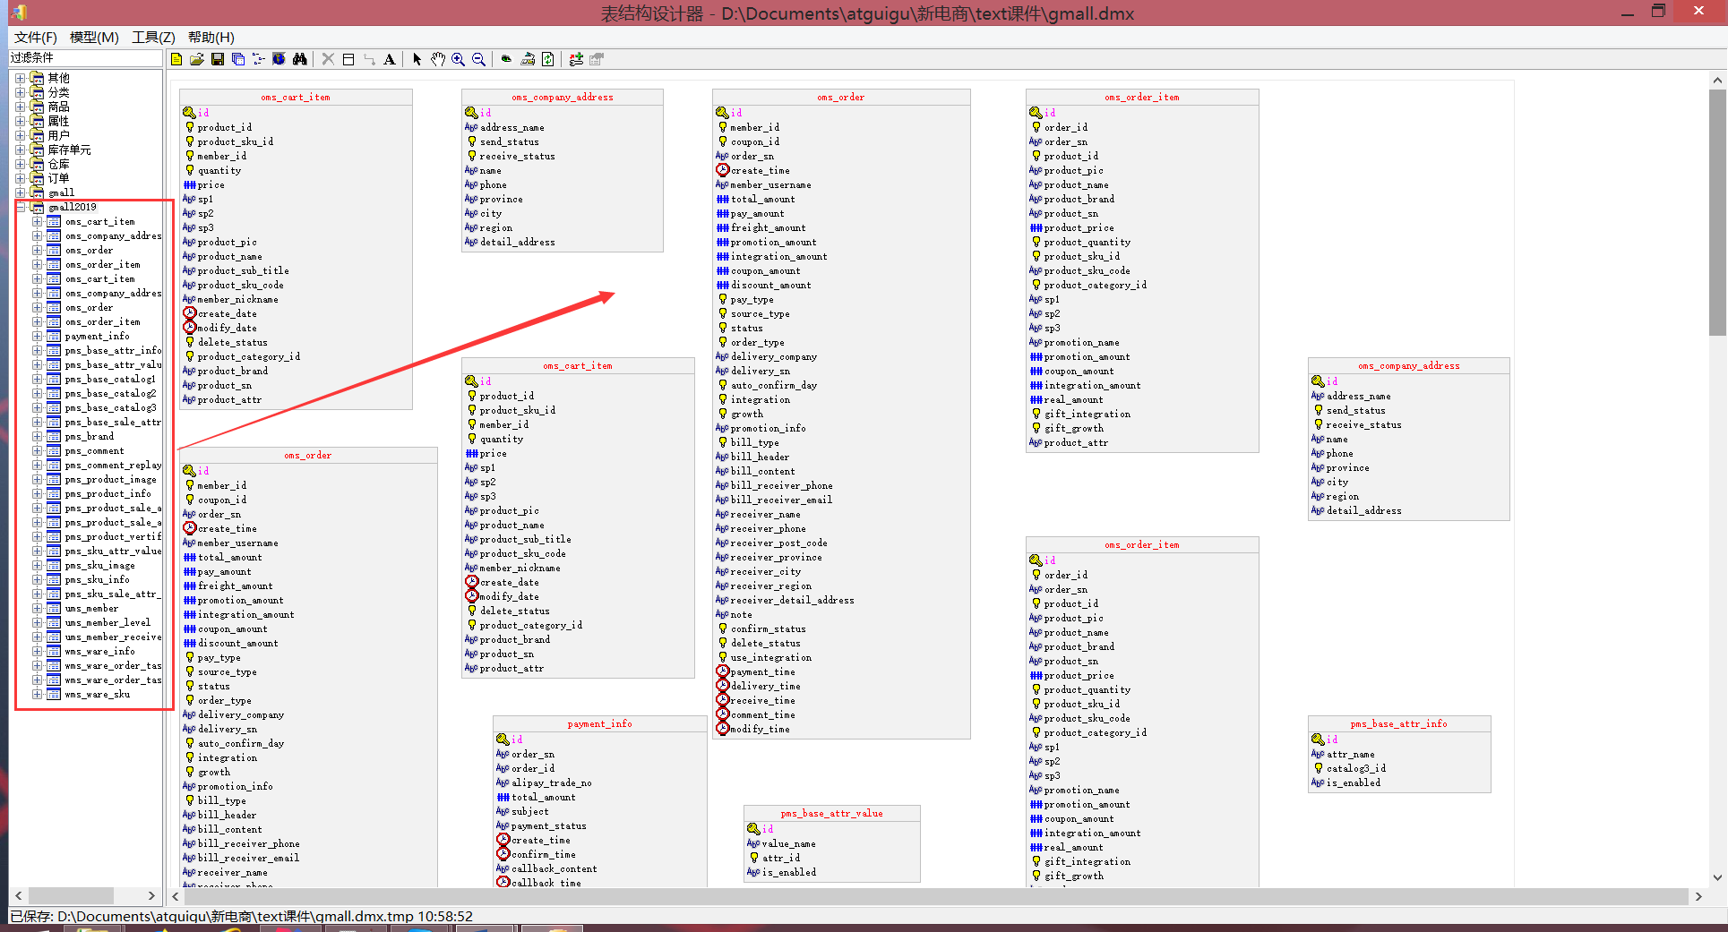

# 四 通用Mapper的使用

## 1、搭建module

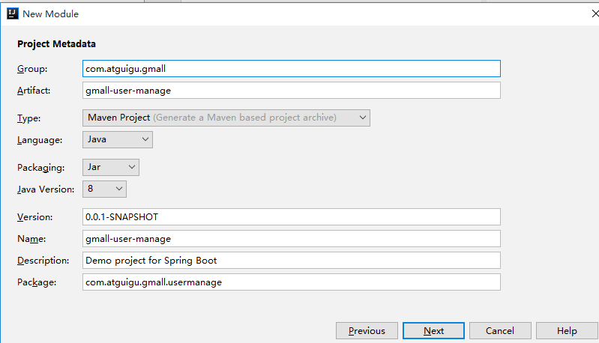

依赖选Web和Mysql, Jdbc,MyBatis

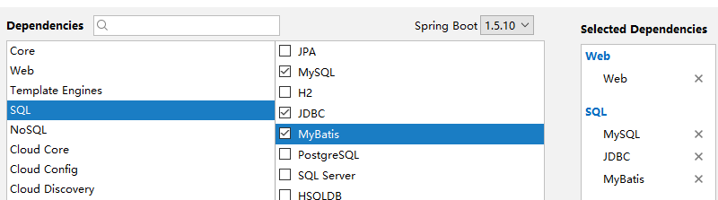

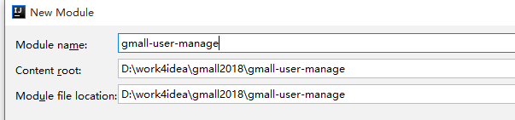

注意Module位置要在Project路径下面

## 2、配置通用Mapper

在pom.xml文件中，加入

|  |
| --- |
| *<!-- 通用mapper -->* <**dependency**>  <**groupId**>tk.mybatis</**groupId**>  <**artifactId**>mapper-spring-boot-starter</**artifactId**>  <**version**>1.2.3</**version**>  <**exclusions**>  <**exclusion**>  <**groupId**>org.springframework.boot</**groupId**>  <**artifactId**>spring-boot-starter-jdbc</**artifactId**>  </**exclusion**>  </**exclusions**> </**dependency**> |

GmallUserManageApplication.java 中增加注解

|  |
| --- |
| @SpringBootApplication @MapperScan(basePackages = **"com.atguigu.gmall.usermanage.mapper"**) **public class** GmallOrderServiceApplication {   **public static void** main(String[] args) {  SpringApplication.*run*(GmallOrderServiceApplication.**class**, args);  } }  **注意通用mapper是tk.mybatis.mapper** |

## 3、配置数据源

在application.properties中

|  |
| --- |
| **spring.datasource.url**=**jdbc:mysql://localhost:3306/gmall?characterEncoding=UTF-8**  **spring.datasource.username**=**root spring.datasource.password**=**123123** |

## 4、代码开发

|  |  |  |
| --- | --- | --- |
| 包 | 类 | 说明 |
| controller | UserManageController | web |
| service | UserManageService | 接口 |
| service.impl | UserManageServiceImpl | 实现类 |
| bean | UserInfo | 实体bean |
| mapper | UserInfoMapper | mapper接口 |
|  |  |  |

### 4.1 bean

|  |
| --- |
|  |

意：@Column 和@Id 都是javax.persistence包中的

**技巧 idea快捷键：alt+insert可以快速插入getter 和setter**

### 4.2 Mapper

|  |
| --- |
| **public interface** UserInfoMapper **extends** Mapper<UserInfo> { } |

注意： Mapper也是引用tk.mybatis.mapper.common.Mapper包中的

Idea 有的时候校验@Autowired不准 可以把校验关闭

settings -> Inspections -> spring->spring core -> code-> Autowiring for Bean class

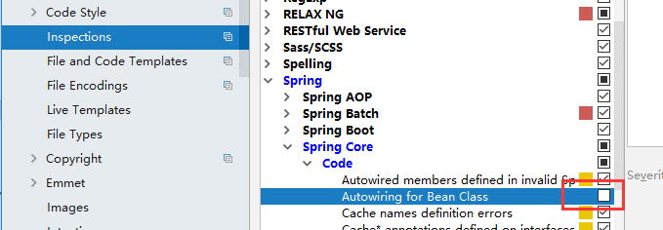

# 五 hosts工具

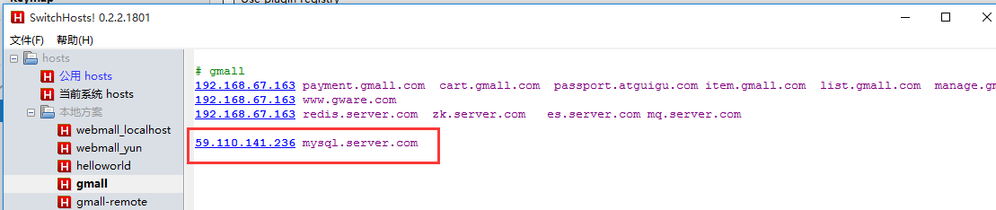

application.properties

|  |
| --- |
| **spring.datasource.url**=**jdbc:mysql://mysql.server.com:3306/gmall?characterEncoding=UTF-8**  **spring.datasource.username**=**root spring.datasource.password**=**123123**  mybatis.mapper-locations=classpath:mapper/*Mapper.xml  mybatis.configuration.mapUnderscoreToCamelCase=true  logging.level.root=debug |